Dziedzina: Zarządzanie siecią hulajnóg i rowerów
Obszar: Obsługa wypożyczania hulajnóg i rowerów
Kontekst dziedziny problemowej (fragment):
Firma „TurboRower” udostępnia mieszkańcom miasta flotę elektrycznych hulajnóg i rowerów. Operator floty zarządza pojazdami rozrzuconymi w przestrzeni miejskiej za pomocą systemu centralnego. Każdy pojazd raportuje w czasie rzeczywistym swoją lokalizację, stan techniczny oraz poziom baterii. Gdy poziom energii spadnie poniżej progu krytycznego lub użytkownik zgłosi usterkę przez aplikację, system automatycznie generuje zlecenie dla Ekipy Terenowej. Pracownik ekipy wymienia baterię lub transportuje pojazd do serwisu. Operator definiuje w systemie Wirtualne Strefy (np. zakaz parkowania w parkach, ograniczenie prędkości na deptakach), które są automatycznie egzekwowane przez oprogramowanie pojazdu. Użytkownik końcowy korzysta z pojazdów w ramach różnych taryf: płacąc za minutę jazdy, wykupując subskrypcję lub rezerwując pojazd. System okresowo generuje raporty finansowe i rozlicza przychody z Operatorem Płatności.
Regulacje prawne:
Ustawa o ruchu drogowym, RODO (lokalizacja użytkownika), Prawo przedsiębiorców, regulacje lokalne (uchwały miejskie dot. parkowania).
Procesy i aktorzy biznesowi:
Proces | Aktorzy biznesowi | Funkcje/zadania | Dane
Co się dzieje? | Kto uczestniczy spoza organizacji? | Jakie czynności są wykonywane? | Jakie dane?
Monitorowanie floty | Pojazd(loT) | - System odbiera dane o lokalizacji i stanie baterii  - Operator śledzi pozycję urządzeń na mapie | Lokalizacja, poziom baterii, status techniczny
Obsługa serwisowa | Ekipa Terenowa | - System generuje zlecenie na podstawie niskiej baterii/usterki  - Pracownik wymienia baterię lub naprawia pojazd | Numer seryjny, adres(GPS), typ usterki
Zarządzanie strefami | Zarząd Dróg Miejskich(pośrednio) | - Operator definiuje granice stref na mapie cyfrowej  - System wymusza redukcję prędkości w wybranych strefach | Koordynaty GPS strefy, limit prędkości
Realizacja przejazdu i rezerwacji | Użytkownik | - Użytkownik rezerwuje pojazd lub rozpoczyna przejazd  - System monitoruje czas trwania i dystans | ID użytkownika, czas start/stop, dystans
Rozliczanie płatności | Operator płatności | - System nalicza opłatę zgodnie z wybraną taryfą  - Operator płatności realizuje pobranie środków z karty | Kwota, taryfa, status płatności
Słownik:
Użytkownik - osoba fizyczna korzystająca z aplikacji mobilnej do wypożyczenia pojazdu
Pojazd - hulajnoga elektryczna lub rower wyposażony w moduł GPS i komunikację GSM
Ekipa Terenowa - pracownicy odpowiedzialni za ładowanie i serwis techniczny w terenie
Wirtualna Strefa (Geofencing) - obszar na mapie z przypisanymi regułami (np. zakaz zakończenia przejazdu)
Operator płatności - system zewnętrzny (np.Przelewy24, PayU) realizujący transakcje
Taryfa - zbiór reguł cenowych (opłata startowa, koszt minuty, koszt subskrypcji)
Zlecenie serwisowe - automatyczny komunikat o konieczności interwencji przy danym pojeździe
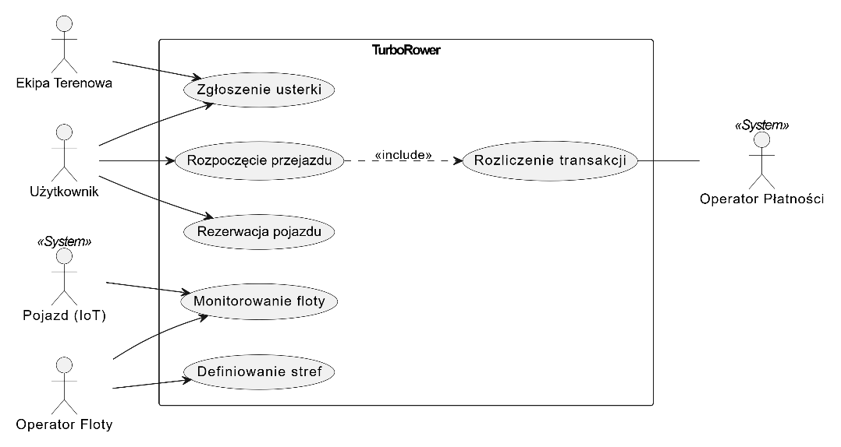
Status techniczny - informacja o sprawności hamulców, oświetlenia i modułów elektronicznych

